**XU1308** *scheda creata il 1 luglio 2025*

**Descrizione storico-bibliografica**

Il \***parlamento**. - Anno 1, n. 1 (2 gennaio 1853)-anno 2 (1854). - Torino : tip. Ferrero e Franco, 1853-1854. – 2 volumi ; 45 cm. ((Quotidiano. - ACNP P 00036998. - TO00193852

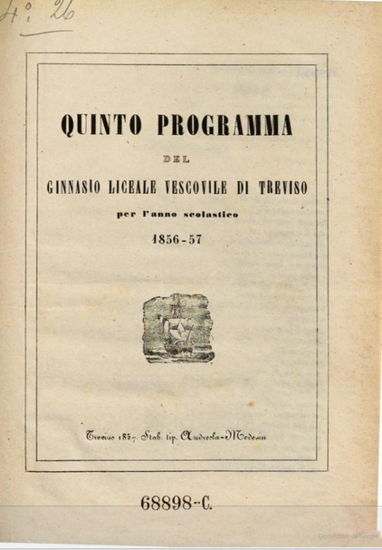

… \***Programma del Ginnasio liceale vescovile di Treviso** : pubblicato alla fine dell'anno scolastico .... – 1. (1852/53)-6. (1857/58). Treviso : Tipografia Andreola, 1853-1857. – 6 volumi : 29 cm. ((Annuale. – Poi: Tipografia Andreola-Medesin. - VEA0180384

Autore: Ginnasio liceale vescovile <Treviso>

Soggetto: Treviso – Ginnasio liceale vescovile – 1852-1858

**Copia digitale**: [4(1855/56)](https://books.google.it/books?id=Ile1b51sl3sC&printsec=frontcover&hl=it&source=gbs_ge_summary_r&cad=0#v=onepage&q&f=false); [5(1856/57)](https://books.google.it/books/about/Programma_del_ginnasio_liceale_vescovile.html?id=eT8aWrTPYkIC&redir_esc=y)

\***Programma del Ginnasio liceale vescovile di Vicenza** : alla fine dell'anno scolastico .... – 1853-1857. - Vicenza : Tipografia Tramontini, 1853-1857. – 5 volumi : 33-29 cm. ((Annuale. – La tipografia varia: Tipografia vescovile Picutti (1856). - VEA0180417

\***Programma del Ginnasio liceale vescovile di Vicenza** alla fine dell'anno scolastico 1857. - **Rist. anast**. - Vicenza : Musei civici : Museo naturalistico archeologico, 2010. - [12], 34 p. ; 29 cm. ((Rist. anast. dell'ed. Vicenza : Tip. vescovile Picutti, 1857. - Collezione entomologica Francesco Disconzi. - TO01834308

Autore: Ginnasio liceale vescovile <Vicenza>

Soggetto: Vicenza – Ginnasio liceale vescovile – 1853-1857